**LISTA DE COTEJO 80%**

**a.- Seleccionar su empresa actual, o la anterior, o la de un familiar, o un proyecto personal a realizar sobre una actividad turística en Los Tuxtlas**

**b.- Definir un servicio mencionando sus características técnicas, sociales o psicológicas**

**c.- Desarrollar el trabajo en power point, canva en perfecto orden y limpieza, enviando la presentación.**

**REALIZAR ANTE SUS COMPAÑEROS LA PRESENTACION**

**DESARROLLAR PLAN COMERCIAL**

**1.- Define clara y detalladamente las tendencias del mercado que favorecen el crecimiento de la demanda de este servicio**

**2.- Calcula el mercado potencial y determina el target de este servicio**

**3.- Identifica tus competidores directos e indirectos de este servicio en la Región de los Tuxtlas, o el Estado de Veracruz, o a nivel nacional**

**4.- Cual es o será tu Oferta de Valor para diferenciarte de su competencia**

**5.- Calcula el Pronóstico de Ventas a cumplir en los próximos 12 meses**

**6.- Detallas las acciones específicas de las variables mercadológicas que implementaran en:**

**a) Canales de Distribución**

**b) Promociones de venta**

**c) Técnicas de venta directa**

**c) Comunicación en publicidad**

**d) Estrategias de Servicio al Cliente**

**7.- Especifica las métricas que utilizaras para medir, evaluar y corregir el Plan Comercial implementado**

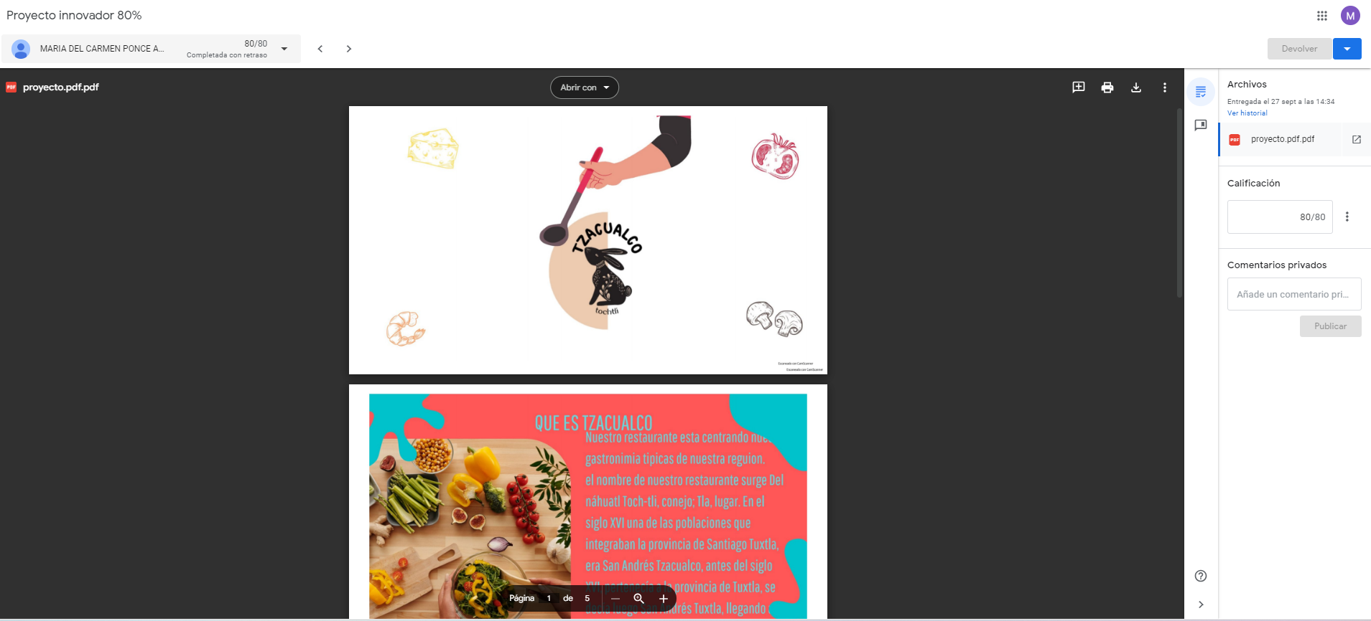

Realizar 3 Ideas Creativas e innovadoras de turismo comunitario alternativo. valor 10%

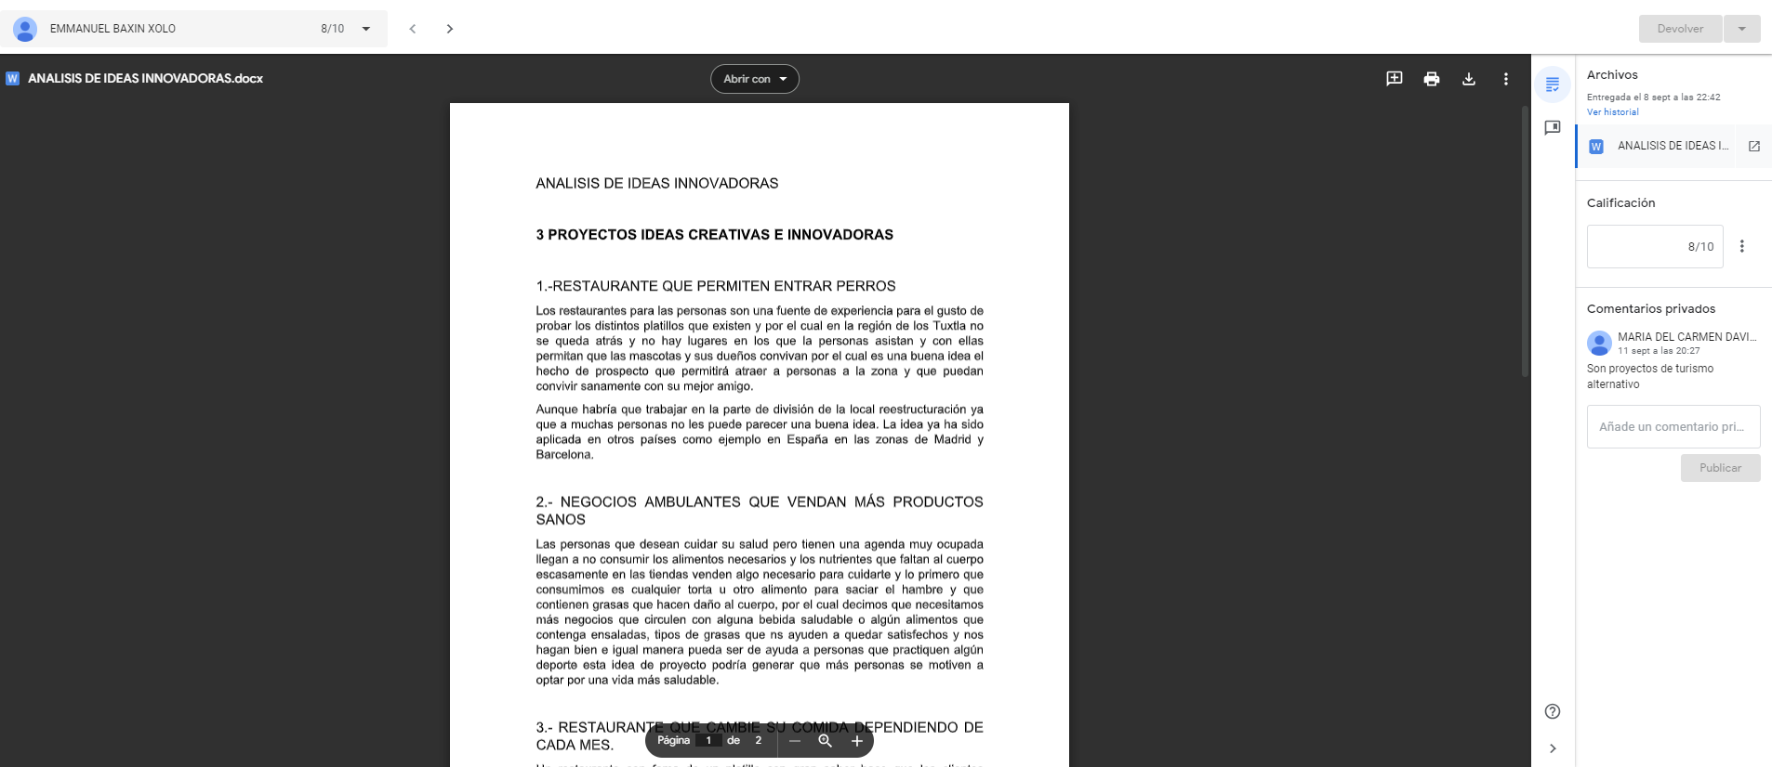

|  |  |  |  |  |
| --- | --- | --- | --- | --- |
| **CUADRO COMPARATIVO 10%** | | | | |
| **CRITERIOS** | **EXCELENTE** | **BUENO** | **REGULAR** | **TOTAL**  **3%** |
| **PUNTAJE** | **3%** | **2%** | **2%** |
| **Estructura.** | El cuadro contiene la siguiente estructura: en el recuadro central menciona el nombre del tema central, en la parte central izquierda coloca el primer tema o subtema, en la parte central derecha escribe el segundo tema o subtema a comparar y por último en la parte superior e inferior anota las características principales de los temas y subtemas a comparar. | Describe algunos elementos relevantes, contiene poca información sustancial de los temas a comparar. | No contiene la estructura adecuada del cuadro. |  |
| **Información y descripción de las ideas.** | **2%** | **2%** | **2%** | **2%** |
| Mantiene objetividad al comparar los temas o subtemas. Completa comprensión del tema. Las comparaciones son significativas ya que identifica lo relevante de cada tema o subtema. | Tiene poca comprensión del tema o subtema, sus comparaciones suelen ser subjetivas y no se apega al tema central. | Existe poca claridad en las ideas del tema central, no logra una buena consistencia en las comparaciones de los temas o  subtemas. |
| **Coherencia.** | **3%** | **2%** | **2%** | **2%** |
| Presenta claridad en las ideas expresadas de manera ordenada, permite la comprensión, logrando comunicar el mensaje de manera correcta. | Existen vacíos o ideas fragmentadas y poco claras dentro del cuadro, lo que dificulta la comprensión del  contenido. | El texto en su totalidad es incomprensible, no hay claridad en las ideas. Se desfasa del tema  central. |
| **Redacción y estilo.** | **2%** | **1%** | **0%** | **2%** |
| Contiene de 0 a 1 error ortográfico, la estructura gramatical es clara y correcta, no se identifican muletillas o modismos y hace uso correcto de la puntuación. | Contiene 2 errores de ortografía y se identifica un error de estructura gramatical o puntuación. | Contiene 3 o más errores de ortografía, la estructura gramatical no es clara y se identifican muletillas y errores de  puntuación. |
| **Referencias.** | **1%** | **1%** | **0%** | **1%** |
| El estudiante realiza las referencias que utiliza con  base en el manual APA 7ª Edición 2020. | El estudiante realiza las referencias  con base en otros criterios. | No contiene referencia. |

Rúbrica Baxin Xolo Emanuel

